12. 12. 2025

Počet obyvatel Česka se snížil

Pohyb obyvatelstva – 1. – 3. čtvrtletí 2025
Na konci třetího čtvrtletí letošního roku mělo Česko necelých 10,9 milionu obyvatel, o 12,3 tisíce méně než na počátku roku. Kladná bilance zahraničního stěhování (12,8 tisíce) nedokázala vykompenzovat úbytek obyvatel přirozenou měnou (−25,1 tisíce). Živě narozených dětí (58,7 tisíce) a sňatků (36,0 tisíce) meziročně opět ubylo. Naopak zemřelých (83,8 tisíce) a rozvodů (15,6 tisíce) bylo mírně více.
K 30. září 2025 mělo Česko 10 milionů 897 tisíc obyvatel, což bylo o 12,3 tisíce méně než na počátku roku. Úbytek populace zapříčinila záporná bilance přirozené měny, kdy živě narozených dětí bylo o 25,1 tisíce méně než zemřelých obyvatel. Šlo o dosud nejhlubší přirozený úbytek za první tři čtvrtletí v historii samostatné České republiky. Saldo zahraniční migrace bylo kladné ve výši 12,8 tisíce osob, avšak meziročně o 8,3 tisíce nižší. „V 1. až 3. čtvrtletí letošního roku bylo evidováno 85,2 tisíce přistěhovalých ze zahraničí, meziročně o 10 % méně. Nicméně měsíční počet přistěhovalých v září – 16,7 tisíce – byl vůbec nejvyšší od září 2022. Data ukazují, že v pozadí nárůstu stojí uvolnění možnosti vycestování z Ukrajiny pro muže ve věku 18–22 let,“ říká Michaela Němečková z oddělení demografické statistiky ČSÚ. Mezi vystěhovalé z Česka do zahraničí se během 1. až 3. čtvrtletí zařadilo 72,4 tisíce osob, meziročně o 0,9 tisíce méně. Počet vystěhovalých v roce 2024 byl však rekordní. Z velké části šlo o osoby, kterým vypršela platnost dočasné ochrany.

Graf Pohyb obyvatel v 1. – 3. čtvrtletí let 2024 a 2025
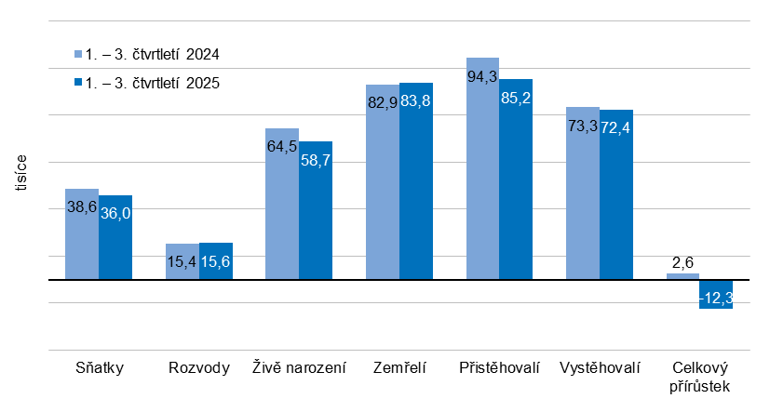
Během prvních tří čtvrtletí se živě narodilo 58,7 tisíce dětí, meziročně o 5,8 tisíce, resp. o 9 %, méně. Pokles porodnosti pokračuje čtvrtým rokem, a to ve všech pořadích. Prvorozených bylo 27,3 tisíce narozených, 22,8 tisíce bylo druhorozených a 8,6 tisíce dětí se narodilo ženám jako minimálně třetí dítě. Podíl dětí narozených mimo manželství byl 46,9 %, obdobně jako o rok dříve. V absolutním počtu nejvíce dětí porodily ženy ve věku 30–32 let, resp. ženy narozené v letech 1992–1994. Relativně nejvyšší však byla plodnost žen narozených v roce 1995.

V průběhu ledna až září zemřelo 83,8 tisíce obyvatel Česka, meziročně o 0,9 tisíce (1 %) více. Mezi zemřelými muži bylo nejvíce 75–79letých, mezi zemřelými ženami 80–84leté. Ve věku od 75 do 84 let byla třetina všech zemřelých.

Do manželství vstoupilo 36,0 tisíce párů snoubenců, což bylo o 2,6 tisíce (o 7 %) méně než v témže období roku 2024. Počet sňatků se snižuje třetím rokem v řadě. Nejvíce ženichů bylo ve věkové skupině 30–34 let, zatímco u nevěst byla nejpočetnější věková skupina 25–29 let. Každý čtvrtý snoubenec nevstupoval do manželství poprvé.

Rozvodem bylo ukončeno 15,6 tisíce manželství, meziročně o 0,2 tisíce více. Nejvíce bylo rozvodů po šesti letech trvání manželství. Nejpočetnější věkovou skupinu mezi rozvedenými tvořili 45–49letí. 59 % rozvedených manželských párů mělo alespoň jedno společné nezletilé dítě. Rozvody se tak dotkly minimálně 14,9 tisíce dětí.

Poznámky:
Veškeré údaje se týkají občanů České republiky a cizinců s trvalým pobytem v České republice, občanů třetích zemí s přechodným pobytem na území České republiky na základě dlouhodobého víza (nad 90 dnů) nebo povolení k dlouhodobému pobytu, občanů zemí EU, Norska, Švýcarska, Islandu, Lichtenštejnska a jejich rodinných příslušníků s hlášeným přechodným pobytem na území České republiky a cizinců s mezinárodní ochranou v České republice. Od roku 2022 jsou do obyvatelstva zahrnovány osoby s udělenou dočasnou ochranou v České republice s obvyklým pobytem v ČR. Údaje zohledňují rovněž události (sňatky, narození a úmrtí) českých občanů s trvalým pobytem na území ČR, které nastaly v cizině a byly zaregistrovány zvláštní matrikou v Brně.

Veškeré údaje za rok 2025 jsou předběžné.

Zodpovědný vedoucí pracovník ČSÚ: Mgr. Robert Šanda, ředitel odboru statistiky obyvatelstva,
tel. 274 052 160, e-mail: robert.sanda@csu.gov.cz
Kontaktní osoba: Mgr. Michaela Němečková, oddělení demografické statistiky,
tel. 274 052 184, e-mail: michaela.nemeckova@csu.gov.cz
Metoda získání dat: Demografická statistika – výsledky zpracování statistických hlášení řady Obyv a údajů z Cenzového informačního systému
Rozvody – Informační systém Ministerstva spravedlnosti ČR
Stěhování – Informační systém evidence obyvatel (MV ČR) a Cizinecký informační systém (Ředitelství služby cizinecké policie)
Termín ukončení sběru dat: 8. prosinec 2025
Navazující datová sada: 130062-25 Stav a pohyb obyvatelstva v ČR – 1. – 3. čtvrtletí 2025
https://vdb.czso.cz/vdbvo2/faces/cs/index.jsf?page=statistiky&katalog=30845#katalog=34275
Související časové řady: https://vdb.czso.cz/vdbvo2/faces/index.jsf?page=statistiky&katalog=33157
Termín zveřejnění další RI: 31. březen 2026
Přílohy:
Tab. 1 Počet a pohyb obyvatel v 1. – 3. čtvrtletí
Graf 1 Obyvatelstvo (čtvrtletní data)
Graf 2 Pohyb obyvatel v 1. – 3. čtvrtletí
Graf 3 Živě narození (čtvrtletní data)
Graf 4 Zemřelí (čtvrtletní data)
Graf 5 Sňatky (čtvrtletní data)
Graf 6 Rozvody (čtvrtletní data)

